Les opérations préalables à la vente
chez Décathlon

Bac Pro MCV Animer et gérer l’espace commercial
Compétences | Résultats attendus
- Comparer les résultats aux objectifs fixés et proposer des actions correctrices  - Présenter l’entreprise et/ou ses produits et/ou ses services  - Proposer les produits et/ou les services associés  - Proposer des actions commerciales génératrices de trafic dans l’unité commerciale  - Établir le prix en fonction de variables commerciales données  - Valoriser l’offre sur les sites marchands et les réseaux sociaux  - Concourir à la préparation et à l’organisation d’évènements et/ou d’opérations de fidélisation/ développement de la relation client | - Les axes d’amélioration proposés sont réalisables  - Les produits et/ou services de l’entreprise sont présentés de façon pertinente  - La proposition de services associés est adaptée au besoin du client et respecte les consignes et/ou les procédures de l’entreprise et la règlementation en vigueur  - Les propositions d’actions commerciales sont argumentées et cohérentes avec les objectifs à atteindre  - Les logiciels de gestion commerciale sont mis à jour  - L’information est conforme à la politique de l’enseigne, visible et attractive  - L’organisation est maitrisée, la contribution est utile au bon déroulé de l’événement et/ou de l’opération
Comportements professionnels
- Faire preuve de curiosité professionnelle, de rigueur, d’esprit d’initiative et d’autonomie
- Être organisé et force de proposition
- Donner une image valorisante et attractive de l’entreprise
- Faire preuve de réactivité et de proactivité
Transversalité
- Éco / droit : décrire les droits et obligations de chacune des parties au contrat (contrat de vente)

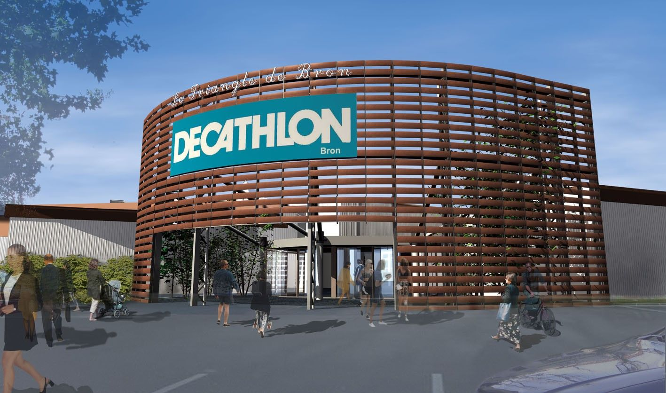

Le contexte professionnel
Notre sens être utile aux gens
L’entreprise DECATHLON est convaincue que le sport est une source de plaisir et de bien-être. C’est pourquoi sa mission d'entreprise est de rendre durablement le plaisir et les bienfaits de la pratique des sports accessibles au plus grand nombre : DU SPORT POUR TOUTES et TOUS !
Dès le départ, Michel Leclerc, le fondateur a dit : « tu conseilles les clients comme si c’était tes meilleurs potes. Pas besoin de charger la barque. Et surtout on n’a pas le droit de dire non à un client ».

Notre histoire parce qu’on vient tous de quelque part ...
Été 1976, c’est sur un parking du centre commercial d’Englos, près de Lille, que tout commence.
Michel, Benoit, Didier, Stéphane, Hervé, Nicolas et Stanislas sont mordus de sports et entrepreneurs dans l’âme, même si certains ne le savent pas encore. Leur plan, inédit à l’époque : équiper dans un même lieu et au meilleur prix tous les sportifs du débutant au passionné. Ils créent alors Decathlon : 10 sports sous un même toit. C’est de là que naît le nom DECATHLON.

Comment sommes-nous devenus concepteurs de produit ?
Suite à un problème de livraison avec les cycles Peugeot ! Leur distributeur de vélos de l’époque refuse de les livrer. Leur réponse : “Nous créerons nos propres vélos”.
Cette idée-là fait encore aujourd’hui l'exclusivité de DECATHLON : concevoir et vendre nos propres produits de sport.
Les VALEURS de l’entreprise

VITALITÉ : c’est être positif et plein d’énergie.
RESPONSABILITÉ : C’est se prendre en charge, et être acteur de sa vie.
AUTHENTICITÉ : c’est être en vérité avec soi et les autres.
GÉNÉROSITÉ : c’est faire les choses avec cœur et être tourné vers les autres

La situation professionnelle
Decathlon Bron souhaite désormais donner une place plus importante aux jeunes diplômés et pour cela une restructuration complète des différents services a été effectuée. Vous venez d’intégrer l’entreprise Decathlon et vous allez travailler en collaboration avec différents services : l’équipe « Bons plans », l’équipe « Programme Fidélité » et l’équipe « Services Décathlon ».

Les valeurs de l’entreprise doivent occuper une place importante dans votre travail au quotidien.
Vous collaborez au sein d’un équipe sous la responsabilité de votre directeur adjoint Zitouni Malik. Vous êtes en relation permanente avec l’ensemble des services. Votre responsable vous confie plusieurs missions : dans un premier temps sur l’organisation des différents services, dans un deuxième temps sur l’analyse des résultats aux objectifs fixés et des conditions générales de vente et dans un troisième temps sur la mise en place du programme fidélité et la valorisation de l’offre sur le site.
Pour mieux appréhender les valeurs, les enjeux et fonctionnement de l’entreprise, Monsieur Zitouni vous invite à prendre connaissance de la vidéo, de la nouvelle organisation commerciale et du planning mensuel.

https://youtu.be/d4FBqV_X6y8
1.44mn

Focale sur la nouvelle organisation commerciale au sein de Décathlon

Planning mensuel des nouveaux services
 | Lundi | Mardi | Mercredi | Jeudi | Vendredi
Semaine 17 | 24 | 25 | 26 | 27 | 28
Équipe services Décathlon
- Préparation d’une note d’information sur l’offre des différents services
Équipe bons plans
- Préparation d’une note d’information sur l’offre et l’organisation de l’équipe bons plans
Équipe programme fidélité
- Préparation d’une note d’information sur l’offre et le fonctionnement fidélité
Semaine 18 | 1 | 2 | 3 | 4 | 5
Équipe services Décathlon
- Préparation d’une note de service sur les CGV liées à l’élaboration du prix
Équipe bons plans
- Préparation du compte rendu sur l’analyse des résultats aux objectifs fixés
Équipe programme fidélité
- Proposition d’action commerciale génératrice de trafic
Semaine 19 | 8 | 9 | 10 | 11 | 12
Équipe services Décathlon
- Sélection de l’action correctrice à mettre en place
Équipe bons plans
- Élaboration des prix promotionnels sur le site marchand
Équipe programme fidélité
- Sélection de l’action correctrice à mettre en place
Semaine 20 | 15 | 16 | 17 | 18 | 19
 | Séminaire de BILAN

Mission 1 –
La présentation de l’entreprise et/ou ses produits et/ou ses services

Organisation des équipes pour la semaine 17 du 24 au 28 avril 20N

Le directeur adjoint souhaite une présentation, sous forme de note d’information, de l’organisation de votre équipe. Cette note est destinée aux autres collaborateurs. Il s’agit pour chacun d’avoir une meilleure connaissance des services et des offres proposées par tous.
Vous disposez des liens utiles vers le site internet de l’entreprise et d’un espace collaboratif partagé.

  - Rédiger la note d’information
  - Déposer le document sur votre espace collaboratif partagé

Ressources à disposition
- Site internet – Accès aux pages utiles (ressource 1)
- Fiche ressource 1 : La rédaction d’une note (Espace collaboratif)

Mission 2 – L’animation et la gestion de l’espace commercial
Organisation des équipes pour la semaine 18 du 1er au 5 mai 20N

La surface de vente doit être continuellement attractive et fonctionnelle pour favoriser le développement de la clientèle.
Votre directeur adjoint souhaite que vous compariez des résultats aux objectifs fixés, sur la FDRC et sur les CGV. Il attire votre attention sur la pertinence des choix opérés et sur vos compétences créatives.

La politique de prix occupe une place prépondérante dans le plan de marchéage de l’entreprise Décathlon. Monsieur Zitouni n’acceptera aucun dysfonctionnement sur la réglementation en vigueur

2.1 Préparer la note de service en lien avec la règlementation sur les prix
Équipe services Décathlon
2.2 Transmettre le document par courriel à l’équipe « bons plans » en mettant en copie votre directeur adjoint avant le vendredi 20 h

Ressources à disposition
- Article 6 des Conditions Générales de Vente CGV
https://www.decathlon.fr/static/2019/LP/services/global-services/V21/assets/cgv.pdf
  - Fiche ressource 1 : La rédaction d’une note (Espace collaboratif)

Dans la stratégie de Décathlon l’analyse des résultats est un élément primordial dans la prise de décision et permet ainsi la mise en place d’actions concrètes.

2.1 Comparer les résultats aux objectifs fixés et proposer deux actions correctrices concrètes et réalisables.
2.2 Présenter le compte rendu de votre travail précédent
Équipe bons plans
2.3 Transmettre le document par courriel à l’équipe « programme fidélité » en mettant en copie votre directeur adjoint avant vendredi 20 h. Indiquer précisément les deux actions correctrices à mettre en place pour votre prochaine mission.

Ressources à disposition
  - Tableau de bord des clients détendeurs de la carte de fidélité Décat’club (ressource 2)
  - Fiche ressource 2 : Calcul du taux d’évolution (espace collaboratif)
  - Fiche ressource 3 : Indicateurs de mesure des points de vente (espace collaboratif)

Décathlon possède un avantage concurrentiel sur l’animation et la gestion de l’espace de vente. Ce qui lui permet d’attirer de nouveaux clients et de se démarquer de ses concurrents.

2.1 Proposer une action commerciale génératrice de trafic dans l’unité commerciale à mettre en œuvre pour la semaine 22
Équipe programme fidélité
2.2 Préparer le diaporama de présentation pour la réunion que vous allez devoir animer.
2.3 Intégrer votre travail dans l’espace collaboratif

Ressources à disposition
  - Aide à la préparation de la réunion (ressource 3)
  - Fiche ressource 4 : plan d’action commercial (espace collaboratif)

Mission 3 La valorisation de l’offre sur le site marchand et les réseaux sociaux
Organisation des équipes pour la semaine 19 du 08 au 12 mai 20N

La promotion de la carte « Décat-Club » doit être accentuée pour favoriser le développement de la clientèle et de la relation client. Il est indispensable que les équipes « programme fidélité » et « services Décathlon » travaillent ensemble sur le développement de cette carte.
Le service bons plans doit s’attacher à la mise en place de promotions sur le site marchand.

La mise en place de l’action doit permettre de créer une interaction avec les clients et, ainsi, de fidéliser et ou de développer la relation client.
3.1 Mettre en place l’une des actions correctrices proposées par l’équipe « bons plans »
Équipe services Décathlon
3.2 Déposer le document sur l’espace collaboratif

Ressources à disposition
  - Courriel reçu de l’équipe « bons plans » (mission 2)
  - Fiche ressource 5 Comment rédiger une publication sur les réseaux sociaux ?

Une bonne fiche produit vous fera gagner un client car elle fait avancer le visiteur dans votre tunnel de vente ou entonnoir. Et, rappelez-vous que l’objectif premier est de vendre.
3.1 Établir le prix en fonction des variables commerciales.
3.2 Présenter le calcul du prix de vente final
3.3 Réaliser les fiches produit en affichant le montant de la remise
Équipe bons plans
3.4 Déposer le document sur l’espace collaboratif

Ressources à disposition
  - Recommandation du directeur adjoint (ressource 4)
  - Fiche ressource 1 : La rédaction d’une note (Espace collaboratif)
  - Fiche ressource 6 : Comment réaliser une fiche produit ? (Espace collaboratif)
  - Fiche ressource 7 : Comment réaliser une fiche produit dans le cadre omnicanal ? (Espace collaboratif)

La mise en place de l’action doit permettre de créer une interaction avec les clients et ainsi de fidéliser et ou de développer la relation client.
3.1 Mettre en place l’une des actions correctrices proposées par l’équipe « bons plans »
Équipe programme fidélité
3.2 Déposer le document sur l’espace collaboratif

Ressources à disposition
  - Courriel reçu de l’équipe « Bon plans » (mission 2)
  - Fiche ressource 8 : Comment construire un argumentaire ? (Espace collaboratif)

Ressource 1 – Site internet de l’entreprise, les liens vers les services

Équipe service Décathlon | Équipe Bons plans | Équipe Fidélité
https://dgxy.link/yjd0e | https://dgxy.link/5EqFA | https://dgxy.link/HRn3H

Ressource 2 – Tableau de bord des clients détendeurs de la carte de fidélité Décat’club

Programme fidélité* | Objectifs 01/20N | Résultats 01/20N | Objectifs 02/20N | Résultats 02/20N | Objectifs 03/20N | Résultats 03/20N
Clients en magasin | 12 000 | 13 200 | 11 000 | 12 150 | 11 500 | 12 000
Clients bons plans** | 5 000 | 3 500 | 4 500 | 3 200 | 4 000 | 3 200
Clients sur internet | 7 000 | 7 100 | 6 000 | 6 050 | 6 500 | 6 700
Total des clients | 24 000 | 23 800 | 21 500 | 21 400 | 22 000 | 21 900
*Nombre de clients détendeurs de la carte de fidélité Decat’club
** Nombre de clients sur le site internet dans les bons plans

Ressource 3 – Aide à la préparation de la réunion

1 | Décrire l'opération en tenant compte du contexte général.  Définir les cibles en insistant sur la période de l'action | 2 | Justifier la cohérence de l’action proposée en tenant compte des valeurs de l'entreprise | 3 | Justifier que l'action proposée est adaptée au profil de la clientèle
4 | Justifier que l'action répond aux objectifs quantitatifs et qualitatifs | 5 | Donner les moyens nécessaires pour la réalisation de l'action | 6 | Calendrier : opération prévue sur la semaine 22

Ressource 4 – Recommandations du directeur adjoint
Sélectionner un produit de la gamme Aquagym (chaussures) et de la gamme Marche (accessoires)
Effectuer une réduction de 33% sur la gamme Aquagym et 29% sur la gamme Marche.
Utiliser le site internet https://www.decathlon.fr/

